
GAZİANTEP İSLAM BİLİM VE TEKNOLOJİ ÜNİVERSİTESİ
MÜHENDİSLİK VE DOĞA BİLİMLERİ FAKÜLTESİ
BİLGİSAYAR MÜHENDİSLİĞİ BÖLÜMÜ

BMB-609 PROJE YÖNETİMİ
PROJE RAPORU:
Yerel Bir İşletmenin E-ticaret Dönüşümü

Dersi Veren Öğretim Üyesi:
Dr. Öğr. Üyesi İbrahim Miraç ELİGÜZEL

Hazırlayanlar:
- Mehmet Şeref POLAT - 240007077
- Ahmet ÖZER – 230007151
- Muhammed Ayberk DEMİR - 230007033
- Ferhat Bergin – 230007016
- Ayşe Gül Yıldırım - 230007090

PROJE RAPORU: YEREL ŞARKÜTERİ E-TİCARET DÖNÜŞÜMÜ
"Gelenekten Geleceğe: Gastronomi Şehrinden Sofralara"

1. PROJE VE ORGANİZASYON ÖZETİ
1.1 Özet / Proje Belgesi
1.1.1 Misyonun Belirlenmesi Yerel şarküteri kültürünü, ürünlerin tazeliğini ve doğallığını bozmadan dijital platforma taşımak; müşterilere fiziksel mağaza samimiyetini profesyonel bir online alışveriş deneyimiyle sunmaktır.

1.1.2 Vizyonun Belirlenmesi 5 yıl içerisinde, Türkiye'nin geleneksel ve yöresel ürünler kategorisinde en güvenilen ilk 3 online platformundan biri olmak ve "soğuk zincir lojistiğinde" mükemmellik standardı belirlemektir.

1.1.3 SWOT Analizi (Stratejik Durum Analizi)
Gaziantep Yerel Şarküteri E-Ticaret Dönüşümü Analizi
Görselde yer alan veriler, yerel işletmelerin dijital pazarda karşılaştığı durumu dört ana başlıkta özetlemektedir:
- Güçlü Yönler (S): İşletmelerin en büyük avantajı, Gaziantep'in köklü gastronomi kimliği sayesinde yöresel ürünlere doğrudan erişim sağlayabilmeleridir. Fiziksel mağazalardan gelen esnaf imajı ve geniş ürün çeşitliliği, markaya olan güveni pekiştirmektedir.
- Zayıf Yönler (W): Dönüşümün önündeki en büyük engeller; personelin dijital tecrübe eksikliği, mevcut bir stok yazılımının bulunmaması ve küçük ölçekli işletme bütçelerinden kaynaklanan sınırlı kaynaklardır.
- Fırsatlar (O): Doğal gıdaya olan artan niş market talebi ve abonelik modelleri (aylık gurme paketleri) büyük bir büyüme potansiyeli sunmaktadır. Ayrıca Antep Baklavası ve Antep Fıstığı gibi coğrafi işaretli ürünler, pazarlamada ciddi bir üstünlük sağlamaktadır.
- Tehditler (T): Büyük pazaryerlerinin agresif fiyat politikaları, özellikle yaz aylarında soğuk zincirin korunması riski ve artan lojistik/paketleme maliyetleri sektörün önündeki temel riskleri oluşturmaktadır.

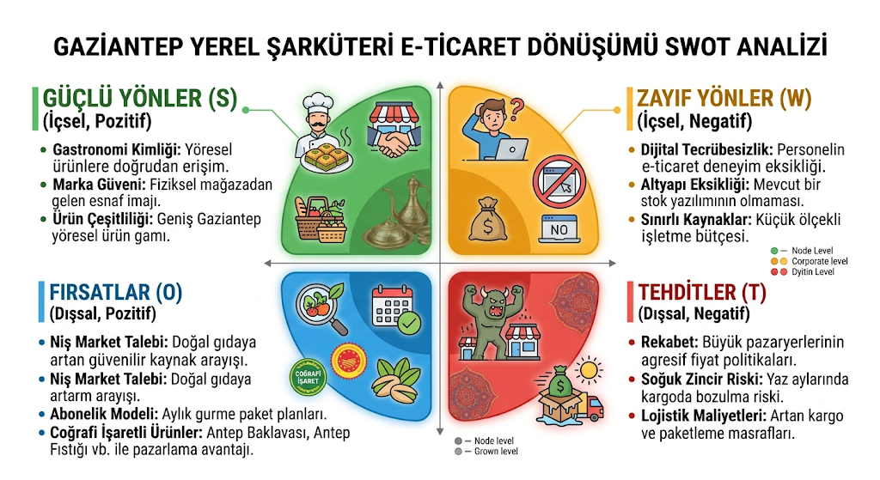
1.1.4 Hedefler ve Kısıtlamalar
Kategoriler ve Kısıtlamalar:
- İNSAN KAYNAĞI: "Dijital Okuryazarlık", "Yeni Rollerin Tanımı", "Eğitim İhtiyacı".
- TEKNOLOJİK ALTYAPI: "ERP Entegrasyonu", "Ödeme Geçidi API Hataları", "Güvenli Sunucu".
- BÜTÇE & MALİYET: "Yazılım Lisans Ücretleri", "Reklam Bütçesi", "Beklenmedik Harcamalar".
- LOJİSTİK & TEDARİK: "Soğuk Zincir Bozulma Riski", "Vakum Poşeti Maliyeti", "Kargo Teslimat Süreleri".
- SÜREÇLER & YÖNTEMLER: "Fiziksel-Dijital Stok Senkronizasyonu", "Kargo Paketleme Standartları", "İade Prosedürleri".
- ZAMAN KISITLAMASI: "12 Haftalık Süre Sınırı", "Mevsimsel Ürünler", "Paralel Görev Çakışmaları".

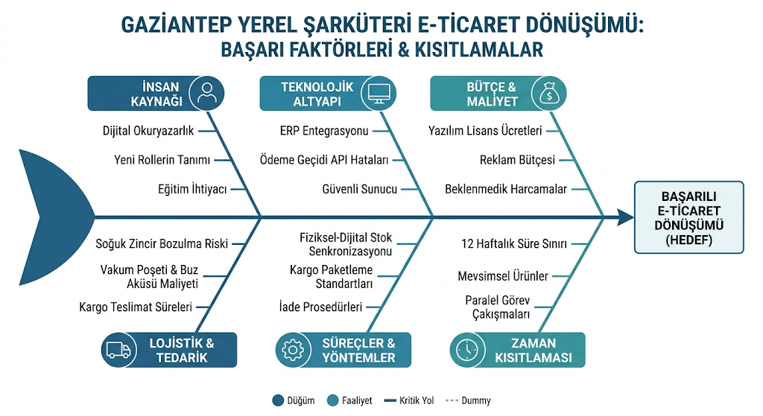

1.1.5 Proje Ekibi Bileşimi
- Proje Yöneticisi: Strateji, bütçe yönetimi ve paydaş iletişimi.
- Web Geliştirici: Yazılım altyapısı, ödeme sistemleri ve API entegrasyonu.
- İçerik & Fotoğraf Sorumlusu: Ürün çekimleri ve SEO uyumlu metin içerikleri.
- Operasyon & Lojistik Sorumlusu: Stok yönetimi ve kargo süreçleri.
- Dijital Pazarlama Uzmanı: Reklam yönetimi ve sosyal medya stratejisi

1.2 İş Kırılım Yapısı (WBS)
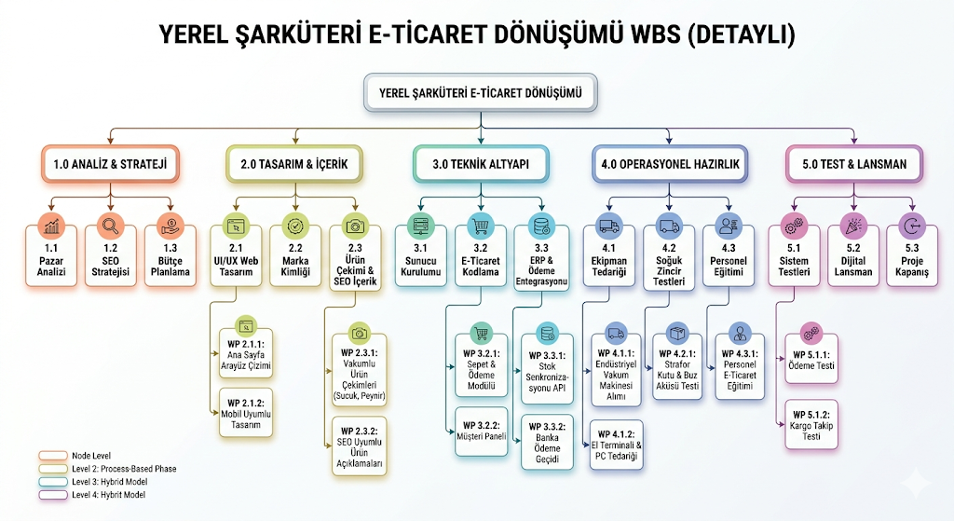

Kategoriler ve İş Paketleri:
- Level 2: 5 ana aşama (1.0 Analiz & Strateji, 2.0 Tasarım & İçerik, 3.0 Teknik Altyapı, 4.0 Operasyonel Hazırlık, 5.0 Test & Lansman).
- Level 3: Nested fonksiyonel alt aşamalar (Pazar Analizi, SEO Stratejisi, UI/UX Tasarım, Ürün Çekimi, E-Ticaret Kodlama, ERP Entegrasyonu, Ekipman Tedariği, Soğuk Zincir Testleri, Personel Eğitimi, Sistem Testleri, Dijital Lansman).
- Level 4 (Work Packages - İş Paketleri): Tüm o bahsettiğimiz somut adımlar (Vakumlu Ürün Çekimi, Sepet Modülü, Stok Senkronizasyon API, Endüstriyel Vakum Makinesi Alımı, El Terminali Tedariği, Strafor Kutu Testi, Personel Eğitimi, Kargo Takip Testi vb.) dikey olarak numaralandırılmıştır.

1.2.2 Doğrusal Sorumluluk Çizelgesi (LRC)

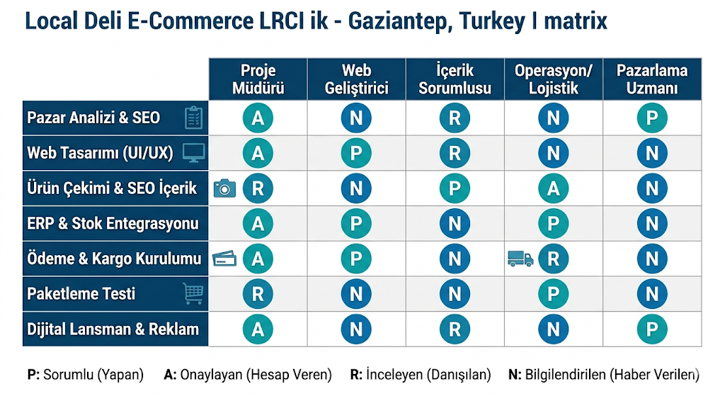

LRC harflendirmesi:

1. P (Primary / Birincil Sorumlu)
- Anlamı: İşi bizzat yapan kişidir. Elini taşın altına koyan, görevi tamamlamak için çalışan asıl "eylemci"dir.
- Kural: Karmaşayı önlemek için her iş paketinin genellikle sadece bir tane "P" sorumlusu olur.
2. A (Approval / Onay Makamı)
- Anlamı: İşin kalitesinden ve sonucundan nihai olarak sorumlu olan kişidir. "P" tarafından yapılan işi kontrol eder ve "olmuş" ya da "olmamış" der.
- Kural: Bir işin başarısızlığı durumunda hesap verecek olan kişi "A" harfiyle işaretlenen kişidir.
3. R (Review / İnceleyen - Danışılan)
- Anlamı: İş yapılırken görüşüne başvurulan veya teknik uzmanlığıyla süreci denetleyen kişidir. İşi bizzat yapmaz ama "P" kişisine teknik destek veya rehberlik sağlar.
- Şarküteri Örneği: Web sitesine ürün açıklamaları yazılırken (P: İçerik Sorumlusu), ürünün tadı ve özellikleri konusunda Şarküteri Ortağı "R" (İnceleyen) olarak görüş bildirir.
4. N (Notification / Bilgi Verilen)
- Anlamı: İşin bitişi veya gidişatı hakkında kendisine rapor sunulan kişidir. Sürece müdahale etmez, ancak işin tamamlandığını bilmesi bir sonraki adımı için gereklidir.


2. PROJE ZAMANLAMASI
2.1 Zaman ve Takvim
2.1.1 İş Öncelik İlişkilerinin Belirlenmesi
Proje akışı "Bitiş-Başlangıç" (FS) ilişkisi üzerine kurulmuştur:
- Stratejik Tasarım: Marka rehberi bitmeden web tasarımına başlanamaz.
- Veri Girişi: Ürün fotoğrafları ve açıklamaları (SEO) hazır olmadan ürünler sisteme yüklenemez.
- Lojistik Test: Kargo entegrasyonu bitmeden "ödeme alma" modülü canlıya alınamaz.
2.1.2 Kritik Yol ve Başlangıç/Bitiş Tarihlerinin Belirlenmesi
Kritik yol, projenin en kısa sürede bitmesini engelleyen faaliyetler dizisidir. Bu projede kritik yol:
- Altyapı Seçimi (1 hf)
- Backend Geliştirme (4 hf)
- Ödeme & Kargo Entegrasyonu (2 hf)
- Güvenlik Testleri (1 hf)
- Lansman (1 hf).
Toplam Süre: 9 Hafta.
Kritik Yol Gecikmesi: Backend geliştirmedeki 1 haftalık sapma, lansmanı doğrudan 1 hafta öteler.
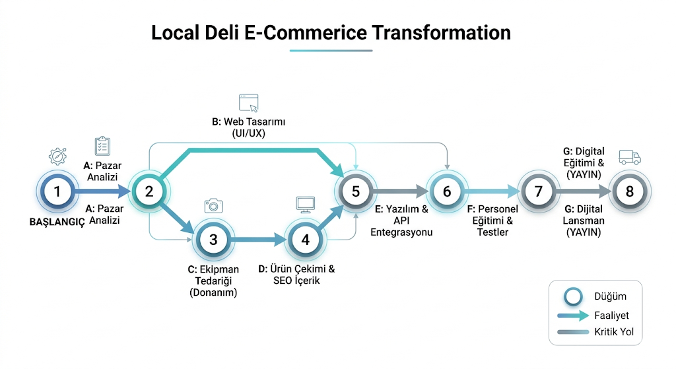
2.1.4 Gantt Şeması (Görselleştirilmiş İş Akışı)

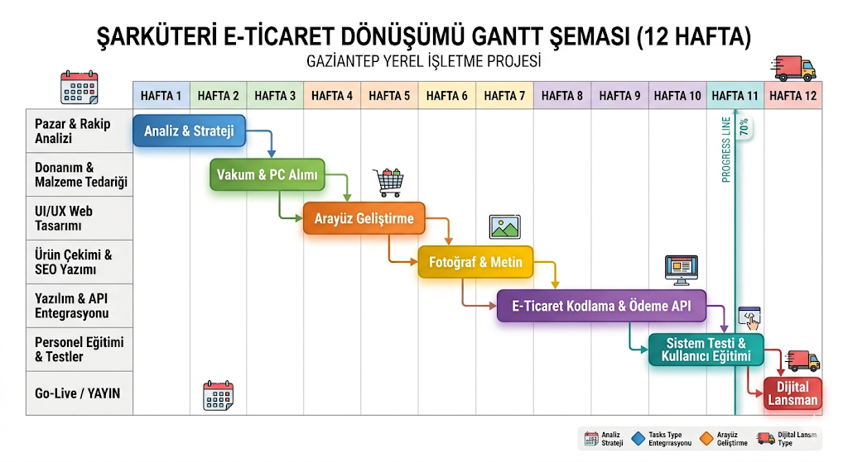

2.4 Ekipman ve Malzeme Satın Alımı
Dijital dönüşümün fiziksel mağazadaki operasyonel yansımasını karşılamak adına gerekli olan teknolojik ve lojistik envanter aşağıda listelenmiştir. Bu ekipmanlar, ürün kalitesini korumak ve sipariş hızını artırmak için "olmazsa olmaz" kalemlerdir.

2.4.1 Bilgi İşlem ve Operasyonel Donanım
Online siparişlerin yönetilmesi, stokların anlık takibi ve faturalandırma süreçleri için:
- 1 Adet Yönetim Paneli PC (Yüksek Performans): Web sitesi backend yönetimi ve grafik işleme için. (Tahmini: 45.000 ₺)
- 2 Adet Android El Terminali: Depo ve mağaza içi anlık stok güncellemeleri için barkod okuyuculu sistem. (Tahmini: 20.000 ₺)
- 1 Adet Endüstriyel Termal Etiket Yazıcı: Kargo barkodları ve ürün tanıtım etiketleri için yüksek hızlı basım. (Tahmini: 8.500 ₺)

2.4.2 Üretim ve Soğuk Zincir Paketleme Hattı
Şarküteri ürünlerinin (peynir, zeytin, et ürünleri) tazeliğini koruyarak 81 ile gönderilmesini sağlamak için:
- Endüstriyel Vakum Makinesi: Ürünlerin hava ile temasını keserek raf ömrünü uzatmak ve sızdırmazlık sağlamak için çift çeneli profesyonel model. (Tahmini: 32.000 ₺)
- Başlangıç Stok Paketi (Ambalaj):
  - 1000 Adet Farklı Boylarda Vakum Poşeti. (5.000 ₺)
  - 500 Adet Yüksek Yoğunluklu EPS (Strafor) Kutu (Farklı hacimlerde). (15.000 ₺)
  - 1000 Adet -18 Derece Jel Buz Aküsü (Yeniden dondurulabilir). (7.500 ₺)

2.4.3 İçerik Üretim Stüdyosu (In-House)
Sosyal medya ve web sitesi için sürekli güncel içerik üretmek, dışa bağımlılığı azaltmak için:
- Ürün Çekim Çadırı (Lightbox): Yansımayı önleyen, profesyonel aydınlatmalı masaüstü stüdyo. (Tahmini: 4.500 ₺)

- DSLR Kamera & Makro Lens Seti: Ürünlerin detaylarını (peynir gözenekleri, zeytin dokusu) net yakalamak için başlangıç seviyesi profesyonel set. (Tahmini: 35.000 ₺)
Toplam Satın Alım Bütçesi: 172.500 ₺

3. PROJENİN İZLENMESİ VE DENETLENMESİ
3.1 Maliyet Kontrol Metriği
3.1.1 Periyodik Maliyet Raporları Her ayın 15. ve 30. gününde "Planlanan vs. Gerçekleşen Maliyet" tablosu (Varyans Analizi) oluşturulacaktır. %10'u aşan sapmalarda Proje Yöneticisi müdahale edecektir.

3.2 Değişiklik Emirleri
Örneğin; "Sadece web sitesi değil, bir de mobil uygulama (iOS/Android) istiyoruz" talebi gelirse, bu durum Kapsam Kayması (Scope Creep) olarak değerlendirilir ve 3.2.1 maddesi uyarınca ek bütçe ve +4 hafta süre eklenerek işlenir.

4. PROJENİN SONLANDIRILMASI
4.1 Uygulama Sonrası Değerlendirme
4.1.2 Başarı Metrikleri
- Teknik: Sitenin Google Lighthouse puanının 90 ve üzeri olması.
- Ticari: İlk ayda minimum 150 başarılı sipariş.
- Operasyonel: İade oranının (bozulma kaynaklı) %1'in altında kalması.

4.1.3 Başarısızlık Metrikleri (Kritik Eşikler)
Projenin hedeflerinden saptığını gösteren ve stratejik bir müdahale gerektiren başarısızlık göstergeleri şu şekilde tanımlanmıştır:
- Sürdürülemez Ciro: Online satışların lansman sonrası 6. ay sonunda toplam işletme cirosunun %10’unun altında kalması.
- Lojistik ve Tazelik Kaybı: Soğuk zincir bozulması veya paketleme hataları kaynaklı ürün iade oranının %5 eşiğini aşması.
- Müşteri Memnuniyeti Barajı: Müşteri memnuniyet puanının %70’in altına düşmesi veya "bozuk/bayat ürün" şikayetlerinin tekrarlanması.
- Operasyonel Gecikme: Siparişlerin kargoya verilme süresinin düzenli olarak 72 saati geçmesi.

